# Ejercicio 1. Formaliza la siguiente base de conocimiento

Las mascotas son animales. Los animales comen comida. Los vegetarianos son animales que no comen ni animales ni partes de animales. Las vacas y los patos son vegetarianos. Las vacas, patos, gatos y tigres son animales. Una persona “amante de los animales” es aquella que tiene por lo menos tres mascotas. Los dueños de mascotas tienen alguna mascota. Un “gatero” es una persona que le gustan los gatos. Un “propietario de gato” es una persona que tiene algún gato como mascota. Un “perrero” es una persona que le gustan los perros. Un “propietario de perro” es una persona que tiene algún perro como mascota. A los propietarios de un tipo de animal les gusta ese tipo de animal.

Algunas restricciones (se pueden añadir las restricciones adicionales que se consideren necesarias):

* Ningún gato es a la vez un perro ni al revés. En general ningún animal es de varias especies.
* Las personas pueden tener mascotas.
* Los tigres y las vacas no pueden ser mascotas.
* Una vaca loca es una vaca que ha comido sesos de oveja.

Conocimiento sobre los individuos:

* Coco, Flipi, Cooper y Simba son perros.
* Fluffy, Dewey, Huey y Louie son patos.
* Titi es un tigre.
* Vili es una vaca.
* Misi, Luisi y Sisi son gatos.
* Luis, Amalia, Carlos y Alfredo son personas.
* Luis tiene como mascota a Cooper, Fluffy y Titi.
* Amalia tiene como mascota a Dewey, Huey, Flipi y Coco.
* Carlos tiene como mascota a Flipi, Coco, Huey, Dewey.
* Marisa tiene como mascota a Sisi y Luisi.

Aplica reconocimiento de instancias para saber:

**¿Quiénes son amantes de los animales (instancias reconocidas en el concepto “amante de los animales”)?**

La condición que indica que una persona sea o no amante de los animales, es que debe tener, al menos, tres mascotas.

OWL razona a nivel de categoría, no de individuo, por tanto en este caso no hay ningún amante de los animales. Esto es debido a que nadie tiene más de **dos tipos diferentes** de animales, si por ejemplo, le añadiéramos a Luis un individuo de Gato, ya sería amante de los animales.

Otra opción sería poner que para ser amante de los animales hay que tener 2 tipos de mascota diferentes, es este caso nos saldría que Carlos y Amalia son amantes de los animales.

**¿Quiénes son “gateros”? ¿y “perreros”?**

Gatera es únicamente Marisa, que es la única que tiene, al menos, un gato. Perreros son, Amalia, Carlos y Luis, que son dueños de perros.

**Qué tipos de animales no son vegetarianos.**

Son vegetarianos únicamente las vacas y los patos (como indica el enunciado), los no vegetarianos son el resto de animales: tigre, perro, gato y oveja.

Una vaca loca no es vegetariana, a pesar de que una vaca si lo sea, esto genera una inconsistencia.

**¿Quiénes son los “propietarios de perro” y los “propietarios de gato”?**

La propietaria de gato es Marisa y los propietarios de perros son Amalia, Carlos y Luis.

**¿Qué mascotas no tienen dueño?**

**Ninguna.** La condición que debe cumplir un animal para ser mascota es “ser poseído” por alguna persona y no ser ni un tigre ni una vaca.

Por tanto, las mascotas son aquellos animales con dueño.

**Si hay alguna inconsistencia haz las correcciones necesarias. Indica qué restricciones adicionales has necesitado incluir para poder inferir la pertenencia a los conceptos anteriores. Justifica la respuesta:**

Hemos tenido que evitar que Luis tuviera como mascota a Titi, ya que un tigre no puede ser una mascota.

La inconsistencia de vaca loca hemos tenido que mantenerla, ya que no es posible eliminarla. Esto se debe a que una “vaca loca” es una “vaca”, esta condición ya hace que OWl aserte que “vaca loca” es vegetariana (al ser “vaca” vegetariana).

Una opción para poder eliminar esta inconsistencia sería no asertar nosotros que las vacas y los patos son vegetarianos, pero necesitaríamos saber que comen los animales para que OWL pudiera asertar que animales son vegetarianos o no.

Como en el enunciado no se da esta información hemos preferido asertar nosotros los dos tipos de animales vegetarianos, para no crear inconsistencias con el enunciado.

**¿Has asertado que Marisa es una persona? ¿Lo ha inferido el sistema? ¿por qué?**

Hemos asertado nosotros que Marisa sea una persona, porque por el enunciado se nos dice que las personas pueden tener mascotas.

Las categorías referidas a los poseedores de mascotas son “hijas” de Persona, por tanto Marisa, según lo especificado, sólo podría ser una persona, nunca “Comida”.

* **Añade la definición siguiente:**
  + *Las viejecitas son mujeres. Todas las viejecitas tienen gatos.*

**Comprueba si el sistema ha inferido que todas las viejecitas son “gateros”. Razona la respuesta.**

El sistema infiere que las viejecitas sean gateras. En este caso pasa algo similar a lo de Marisa, hemos asertado que las viejecitas sean personas, ya que todas tienen gatos y sólo pueden poseer mascotas las personas.

* **Añade la restricción:** 
  + *“Si dos personas tienen las mismas mascotas entonces son familia”.*

**Comprueba si alguna de las personas de la base de conocimiento son familia. Razona la respuesta.**

Esta restricción no sería posible de hacer, ya que OWL no podría resolverla a nivel de individuo, si no de categoría. El resultado de esta asertación nos diría que todas aquellas personas que tienen los mismos tipos de animales, son familia.

Aún así, no hemos visto en clase como poder relacionar más de dos categorías en una restricción, por lo que no sabemos cómo resolver este problema.

# Ejercicio 2. Relaciones familiares

Formaliza el conocimiento de las relaciones familiares incluyendo las relaciones directas: es_hijo, casado_con, divorciado_de (se pueden definir inversas, transitividad y/o jerarquías de relaciones si se considera necesario para simplificar la representación).

Incluye en la base de conocimiento a los individuos de la familia real española:

[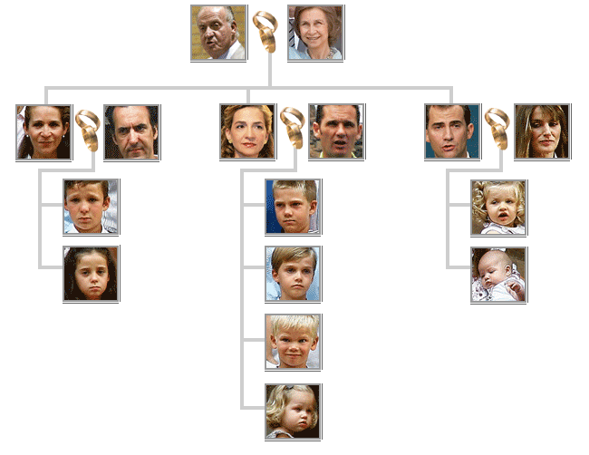](http://www.google.es/url?sa=i&source=images&cd=&cad=rja&docid=436rjbTWlNtp_M&tbnid=Nvkw-DPUuKSMcM:&ved=0CAgQjRwwAA&url=http://www.ejemplosde.net/otros/1090-ejemplos-de-arbol-genealogico/&ei=vAQ2Uda5CIGr0AWo2IDYAg&psig=AFQjCNFMUBpdl8cJBOTgOJO19-IXW9B_ng&ust=1362581052177650)

Define los siguientes conceptos y aplica reconocimiento de instancias para saber quiénes son instancias de los siguientes conceptos:

* MADRES, PADRES, ABUELOS, ABUELAS, NIET@S, CUÑAD@S, YERN@S, HIJ@S, PRIMAS, PRIMOS.
* NIETOS_DEL_REY, SOBRINOS_DEL_PRINCIPE

Indica el conjunto de instancias reconocido para cada uno de los conceptos anteriores:

* Madre(s):
  + Doña Letizia
  + Doña Cristina
  + Doña Elena
  + Reina Sofía
* Padre(s):
  + Don Iñaki
  + Don Jaime
  + Príncipe Felipe
  + Rey Juan Carlos
* Abuelo(s):
  + Rey Juan Carlos
* Abuela(s):
  + Reina Sofía
* Nietos:
  + Don Felipe J. Froilán
  + Doña Irene
  + Don Juan
  + Don Miguel
  + Don Pablo
  + Doña Victoria
  + Doña Leonor
  + Doña Sofía
* Cuñados:
  + Don Iñaki
  + Don Jaime
  + Príncipe Felipe
  + Doña Letizia
  + Doña Cristina
  + Doña Elena
* Yern@s:
  + Doña Letizia
  + Don Iñaki
  + Don Jaime
* Hijos:
  + Don Felipe J. Froilán
  + Doña Irene
  + Don Juan
  + Don Miguel
  + Don Pablo
  + Doña Victoria
  + Doña Leonor
  + Doña Sofía
  + Doña Cristina
  + Doña Elena
  + Príncipe Felipe
* Prima(s):
  + Doña Irene
  + Doña Victoria
  + Doña Leonor
  + Doña Sofía
* Primo(s):
  + Don Felipe J. Froilán
  + Don Juan
  + Don Miguel
  + Don Pablo
* Nietos del Rey:
  + Don Felipe J. Froilán
  + Doña Irene
  + Don Juan
  + Don Miguel
  + Don Pablo
  + Doña Victoria
  + Doña Leonor
  + Doña Sofía
* Sobrinos del Príncipe:
  + Don Felipe J. Froilán
  + Doña Irene
  + Don Juan
  + Don Miguel
  + Don Pablo
  + Doña Victoria